Муниципальное дошкольное образовательное учреждение «Детский сад № 70»

Познавательно - практический проект по ПДД
на тему
«Правила дорожные соблюдать положено!»
(для детей 4-5 лет)

Подготовила: Краева Виктория Юрьев
воспитатель 1 категории
Дата проведения:20.01.2020-03.02.2020

г. Ярославль, 2020 год
Пояснительная записка
Актуальность:
На дорогах России увеличивается число пострадавших в дорожно – транспортных происшествиях. К большому сожалению, в числе пострадавших есть и несовершеннолетние дети. Причиной большинства ДТП являются грубейшие нарушения правил дорожного движения, и часто их виной бывают дети, из–за недостаточных знаний правил безопасности дорожного движения.
Формирование у детей основ безопасности на дороге – совместная задача педагогов дошкольного образовательного учреждения, родителей, инспектора дорожно–патрульной службы. Знакомить детей с правилами дорожного движения необходимо начинать с раннего возраста, так как знания, полученные в это время, впоследствии становятся нормой поведения, их соблюдение – потребностью человека. Формирование у дошкольников культуры поведения на улице и в транспорте тесно связано с развитием у детей ориентировки в пространстве и представлений о скорости движения.
Для воспитания дисциплинированного пешехода необходимо прививать с детства такие важные качества, как внимательность, собранность, ответственность, осторожность, уверенность. Очень важно не пугать ребенка улицей и транспортом. Ведь такой страх так же опасен для малыша, как беспечность или невнимательность.
Только в тесном содружестве детского сада и семьи у детей можно выработать твердые навыки культурного поведения на улице, ту дисциплинированность, которая побуждает их подчиняться порядку. Тогда и привычка правильно ходить по улице станет у детей нормой поведения.
Проблема – Внимателен ли ребенок на дороге? Соблюдает ли элементарные правила дорожного движения? Знает ли, как вести себя в разных ситуациях на улице или транспорте?
Предпосылки к созданию проекта.
Просмотр мультфильма «Вредные советы: безопасность на дороге».
Цель - Формирование навыков безопасного поведения на дорогах и повышение компетенции родителей в данной области.
Задачи:
Обучающие:
- Закрепить и расширить знания о правилах дорожного движения, дорожных знаках, значений сигналов светофора;
- Научить определять опасную ситуацию, находить быстрый выход из нее и по возможности ее избегать;
- Формировать культуру поведения на улице и дороге;
Развивающие:
- Развивать осторожность, внимательность, самостоятельность, ответственность и осмотрительность на дороге;
Воспитательные:
- Воспитывать дисциплинированность, взаимоуважение ко всем участникам дорожного движения.
- Воспитывать ответственное отношение к своей безопасности, чувство самосохранения.
Тип проекта– познавательно – практический.
По количеству участников – групповой.
По длительности – краткосрочный
Участники проекта - дети средней группы, воспитатель, родители воспитанников, сотрудник ГИБДД.
Продукт проекта – альбом рисунков «Дорожные знаки на улицах моего города», дидактические игры «Собери знак», «Подбери нужные знаки».
Методы проекта:
- Непосредственно-образовательная деятельность:
- Художественное творчество.
- Ситуационно-имитационное моделирование.
- Чтение художественной литературы.
- Целевая экскурсия.
- Игровая деятельность: дидактические, сюжетно-ролевые, подвижные игры.
- Проведение досуга по теме проекта.
- Разбор ситуаций, применение полученных теоретических знаний на практике.
- Работа с родителями.
- Использование видеоматериалов по проблеме ПДД.
Оборудование: Дорожные знаки, макет светофора, иллюстрации по теме, макет улицы, домов, дорожных знаков, деревьев, маленькие машинки и человечек, рули, круги красного, желтого и зеленого цветов, две стойки, элементы костюма ГИБДД, строительный материал, дидактические игры по теме, большой грузовик, соломинки, стаканы с водой, пешеходный переход, гуашь, штамп из картофеля, клей, готовые фигуры для аппликации, альбомные листы, разрезные картинки самолета, автобуса, поезда, мольберт.
Ожидаемый результат: Сформирование у детей навыка ориентирования на макете, а затем на улице по дорожным знакам, пешеходным переходам и сигналам светофора, знаний правил поведения на улице и дороге; развитие внимания, осторожности, наблюдательности, дисциплинированности; желания выполнять правила дорожного движения.
Используемая литература:
- Т.А. Шорыгина «Беседы о правилах дорожного движения», Изд.: Творческий центр, Москва, 2013
- Л.А. Вдовиченко «Ребенок на улице», Изд.: Детство – пресс, Санкт – Петербург, 2008.
- Н.В. Елжова «ПДД в детском саду» второе издание, Изд.: Феникс, Ростов – на – Дону, 2013.
- Г.Д.Беляевскова, Е.А.Мартынова, О.Н.Сирченко, Э.Г.Шамаева «Правила дорожного движения для детей 3 – 7 лет», Изд.: Учитель, Волгоград,2013.
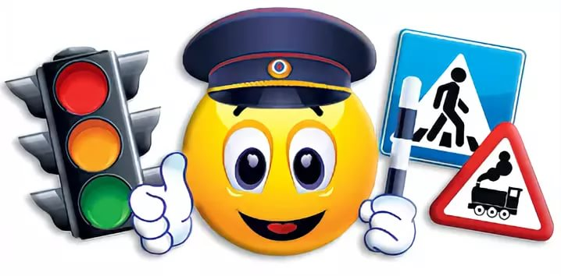
- З.А. Ефанова «Комплексные занятия по программе «От рождения до школы» под ред. Н.Е. Вераксы, Т.С. Комаровой, М.А. Васильевой. Средняя группа», Изд.: Учитель, Волгоград, 2014.
- Интернет – ресурсы.
- Художественная литература.

Этапы:
Первый этап- подготовительный.
- Изучение методической литературы
- Организация предметно-развивающей среды
- Подбор художественной и энциклопедической литературы, иллюстраций и картин, дидактических игр, оборудования, музыкальных произведений, презентации, Интернет-ресурсов по теме проекта.

Второй этап - познавательно – творческий.
Виды деятельности: познавательно - исследовательская, двигательная, изобразительная, элементарная трудовая деятельность, ознакомление с художественной литературой по теме «Правила дорожного движения», взаимодействие с семьёй.

Третий этап – заключительный.
Оформление выставки детских работ.
Оформление альбома детско – родительских работ «Дорожные знаки моего города»
Интеграция образовательных областей.
Области | Задачи
Социально – коммуникативное развитие. | Развивать желание изучать и соблюдать правила дорожного движения. Развивать звуковую культуру речи детей, обогащать словарный запас.
Познавательное развитие. | Формировать и совершенствовать знания детей о видах транспорта, транспорта «специального назначения», дорожных знаков, сигналов светофора, профессии инспектора ГИБДД.
Художественно – эстетическое развитие. | Развивать эмоциональные отзывы детей на литературные произведения, интерес к ним. Развивать эстетическое восприятие образа и умение передавать увиденное в рисовании, поделках. Воспитывать интерес к разным видам изобразительной деятельности. Вызывать желание создавать коллективные композиции.
Физическое развитие. | Побуждать детей к двигательной активности. Воспитывать умение самостоятельно действовать в предложенной ситуации, ориентироваться в пространстве.

Содержание деятельности.
Область | Дата | Наименование деятельности
Социально – коммуникативное развитие. | В течение всего проекта | Дидактические игры «Подбери нужные знаки», «Собери знак», «Вопрос – ответ», «Дорожные знаки», лото «Дорожные знаки», «Передай жезл». Пальчиковая игра «Транспорт», «Машина».  Художественная литература:  - И. Серяков «Улица, где все спешат»,  - А. Иванов «Как неразлучные друзья дорогу переходили»,  - В. Клименко «Происшествие с игрушками»,  - С. Михалков «Дядя Степа»,  - К. Малеванная «Приключения бабы Яги»,  - В. Семернин «Запрещается – разрешается»,  - С. Михалков «Моя улица»,  - Ю. Трофимов «Песенка про светофор».  - Отгадывание загадок.  Беседа «Переход проезжей части в разное время года».
Познавательно – исследовательская деятельность. | В течении всего проекта | НОД с элементами экспериментирования «Дорожный транспорт»  Прогулка к пешеходному переходу.  Беседа с сотрудником ГИБДД  Просмотр мультфильмов «Смешарики. Азбука безопасности», «Уроки тетушки совы».
Художественно – эстетическое развитие. | В течение всего проекта | Лепка «Грузовик».  Рисование «Правила дорожного движения. Светофор».  Аппликация «Грузовик на дорогах города».  Развлечение «Путешествие в страну дорожных знаков»  Создание альбома «Дорожные знаки на улицах моего города». Рассматривание иллюстраций и выставка творческих работ.
Физическое развитие. | В течение всего проекта | Подвижные игры «К своему знаку», «Светофор», «Автомобиль и светофор». Физминутка «Дорога не тропинка».
Работа с родителями. | В течение всего проекта | Консультации ««Правила безопасности для детей. Безопасность на дорогах». Памятка для родителей «Правила перевозки детей в автомобиле». Оформление родительского уголка на тему «Безопасность на дороге» Совместная работа над альбомом «Дорожные знаки на улицах моего города»
Вывод:
В работе над проектом, с детьми были использованы наглядные, словесные, практические, игровые методы, которые отображали одну тематику и были взаимосвязаны. Данные методы были реализованы, используя разнообразные приемы такие, как образец воспитателя, показ способов действия, рассматривание иллюстраций, использование дидактических пособий в виде предметов соответствующих учебным задачам занятиям, вопросы, художественное слово, пояснения к действиям, упражнение детей, дидактическая игра и игровые упражнения.
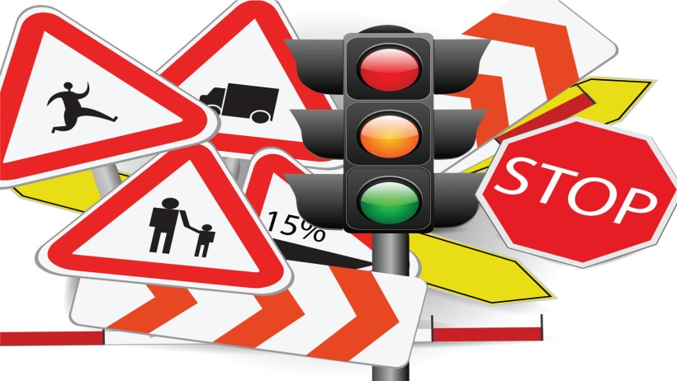
Участие детей в проекте позволило обогатить знания о правилах дорожного движения, о дорожных знаках, светофоре. Дети научились определять опасную ситуацию на дороге и варианты ее избежания или исправления. Реализация данного проекта вызвала более тесное сплочение между его участниками.
Проблема данного проекта решена. Цель и задачи достигнуты.

Памятка для родителей «Правила безопасности для детей. Безопасность на дорогах».
1. Причины детского дорожно-транспортного травматизма.
• Неумение наблюдать.
• Невнимательность.
• Недостаточный надзор взрослых за поведением детей.
2. Рекомендации по обучению детей ПДД.
При выходе из дома.
Если у подъезда дома возможно движение, сразу обратите внимание ребёнка, нет ли приближающегося транспорта. Если у подъезда стоят транспортные средства или растут деревья, приостановите своё движение и оглянитесь – нет ли опасности.
При движении по тротуару.
1. Придерживайтесь правой стороны.
2. Взрослый должен находиться со стороны проезжей части.
3. Если тротуар находится рядом с дорогой, крепко держите ребёнка за руку.
4. Приучите ребёнка, идя по тротуару, внимательно наблюдать за выездом машин со двора.
5. Разъясните детям, что бросать стекло, камни на дорогу, нельзя. Это может привести к неприятностям.
6. Не приучайте детей выходить на проезжую часть, коляски и санки возите только по тротуару.
При переходе проезжей части.
1. Остановитесь, осмотрите проезжую часть.
2. Развивайте у ребёнка наблюдательность.
3. Подчёркивайте свои движения: остановка для осмотра дорги, остановка для пропуска автомобилей.
4. Учите ребёнка всматриваться вдаль, различать приближающиеся машины.
5. Не стойте с ребёнком на краю тротуара.
6. Обратите внимание ребёнка на транспортное средство, готовящееся к повороту, расскажите о сигналах указателей поворота у машин.
7. Покажите, как транспортное средство останавливается у перехода, как оно движется по инерции.
8. Переходите дорогу только по пешеходным переходам или на перекрёстках.
9. Идите только на зелёный сигнал, даже если нет машин.
10. Выйдя на проезжую часть, прекратите разговоры.
11. Не спешите и не бегите, переходите дорогу размеренно.
12. Не переходите улицу под углом, объясните ребёнку, что так хуже видно дорогу.
13. Не выходите на проезжую часть с ребёнком из-за транспорта или кустов, не осмотрев предварительно улицу.
14. Не торопитесь перейти дорогу, если на другой стороне вы увидели друзей, нужный автобус, ребёнок, должен знать, что это опасно.
15. При переходе по нерегулируемому перекрёстку учите ребёнка внимательно следить за началом движения транспорта.
16. Объясните ребёнку, что даже на дорогах, где мало машин, переходить надо осторожно, так как машина может выехать со двора, из переулка.
При посадке и высадке из транспорта.
1. Выходите первыми, впереди ребёнка, иначе ребёнок может упасть, выбежать на проезжую часть.
2. Подходите для посадки к двери только после полной остановки транспорта.
3. Не садитесь в транспорт в последний момент.
4. Приучите ребёнка быть внимательным в зоне остановки – это опасное место (плохой обзор дороги, пассажиры могут вытолкнуть ребёнка на дорогу).
5. Ожидая транспорт, стойте только на посадочных площадках, на тротуаре или на обочине.
Рекомендации по формированию навыков поведения на улицах.
1. Навыки переключения на улицу: подходя к дороге, остановитесь, осмотрите улицу в обоих направлениях.
2. Навык спокойного, уверенного поведения на улице: уходя из дома, не опаздывайте, выходите заблаговременно, чтобы иметь запас времени, не торопиться и не бежать.
3. Навык переключения на самоконтроль: умение следить за своим поведением формируется ежедневно под руководством родителей.
4. Навык предвидения опасностями: ребёнок должен видеть своими глазами, что за разными предметами на улице часто скрывается опасность.

